Trường Đại Học Sài Gòn
Khoa Công Nghệ Thông Tin (CLC)



Môn: Ngôn Ngữ Lập Trình C#
Lớp: DCT124C4
MSSV: 3124411027
Họ và Tên: Lưu Chí Bảo

Class Diagram:
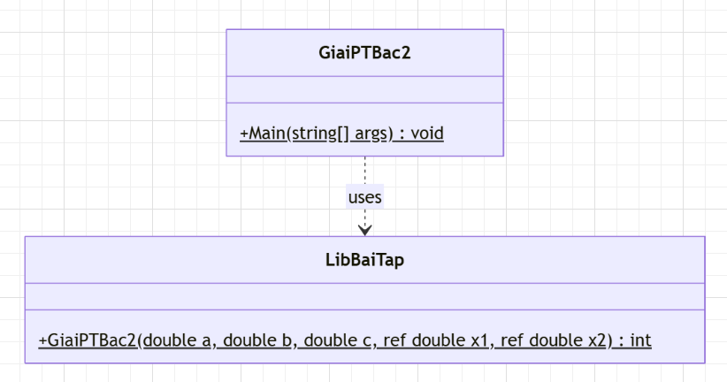

LibBaiTap:
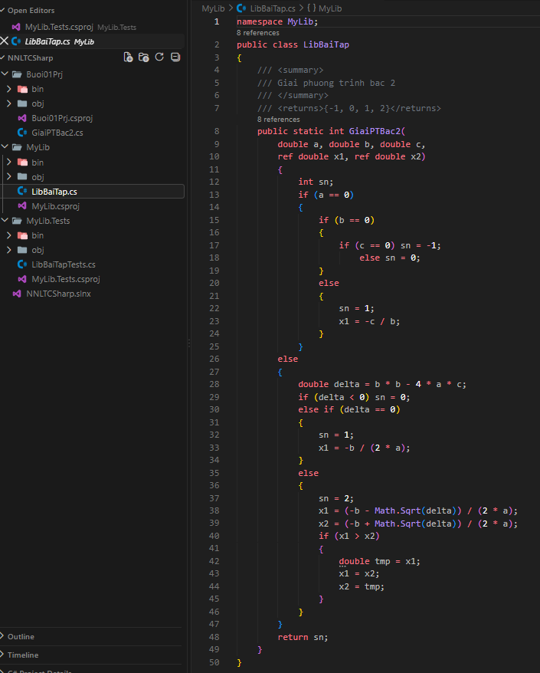
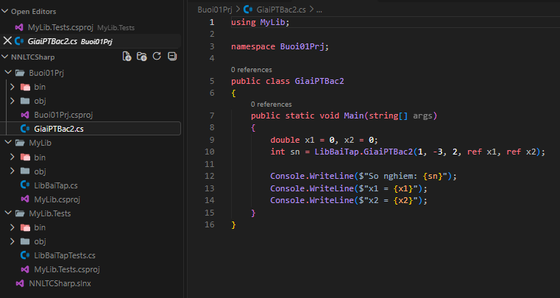

Kết quả:
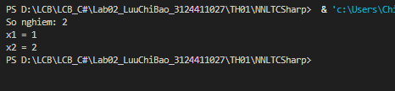

Giải thích:
Đoạn mã C# trên gồm lớp thư viện tiện ích LibBaiTap và lớp thực thi GiaiPTBac2 dùng để giải và biện luận phương trình bậc hai $ax^{2}+bx+c=0$, bao gồm các thành phần:
Lớp LibBaiTap (thuộc namespace MyLib): Phương thức GiaiPTBac2(double a, double b, double c, ref double x1, ref double x2): Là phương thức tĩnh (public static) nhận vào ba hệ số a, b, c cùng hai tham số tham chiếu ref x1, ref x2 để trả về nghiệm sau khi tính toán. Phương thức trả về số nguyên sn thể hiện số lượng nghiệm của phương trình (-1: vô số nghiệm, 0: vô nghiệm, 1: có một nghiệm, 2: có hai nghiệm phân biệt). Xử lý khi a = 0: Phương trình suy biến thành bậc nhất $bx+c=0$. Nếu b = 0 và c = 0 thì phương trình vô số nghiệm (sn = -1); nếu b = 0 và c != 0 thì vô nghiệm (sn = 0); ngược lại phương trình có một nghiệm duy nhất x1 = -c / b (sn = 1). Xử lý khi a != 0: Tính biểu thức delta = b * b - 4 * a * c. Nếu delta < 0 thì vô nghiệm (sn = 0); nếu delta = 0 thì có nghiệm kép x1 = -b / (2 * a) (sn = 1); nếu delta > 0 thì có hai nghiệm phân biệt (sn = 2), đồng thời hoán vị giá trị để đảm bảo nghiệm nhỏ hơn luôn nằm ở x1.
Lớp GiaiPTBac2 (thuộc namespace Buoi01Prj): Phương thức Main(string[] args): Khởi tạo hai biến chứa nghiệm x1 = 0, x2 = 0, sau đó gọi phương thức LibBaiTap.GiaiPTBac2 với bộ hệ số cụ thể (1, -3, 2) theo cơ chế truyền tham chiếu (ref). Cuối cùng in số lượng nghiệm cùng giá trị của từng nghiệm ra màn hình console. Phương thức GiaiPTBac2 trong thư viện được gọi và kiểm thử trực tiếp trong file GiaiPTBac2.cs.
Class Diagram
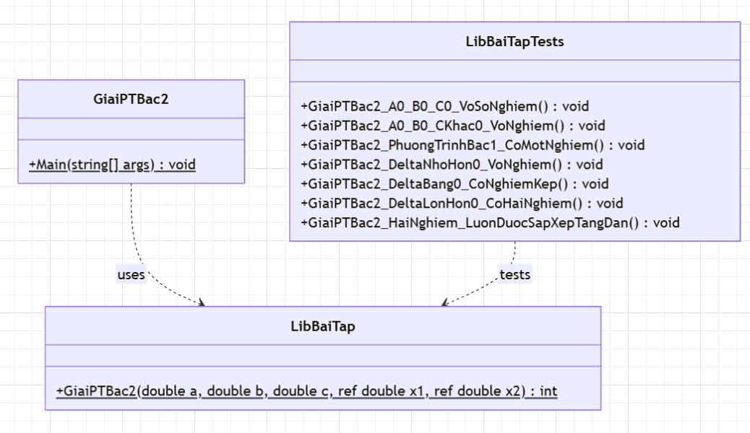

Unit Test

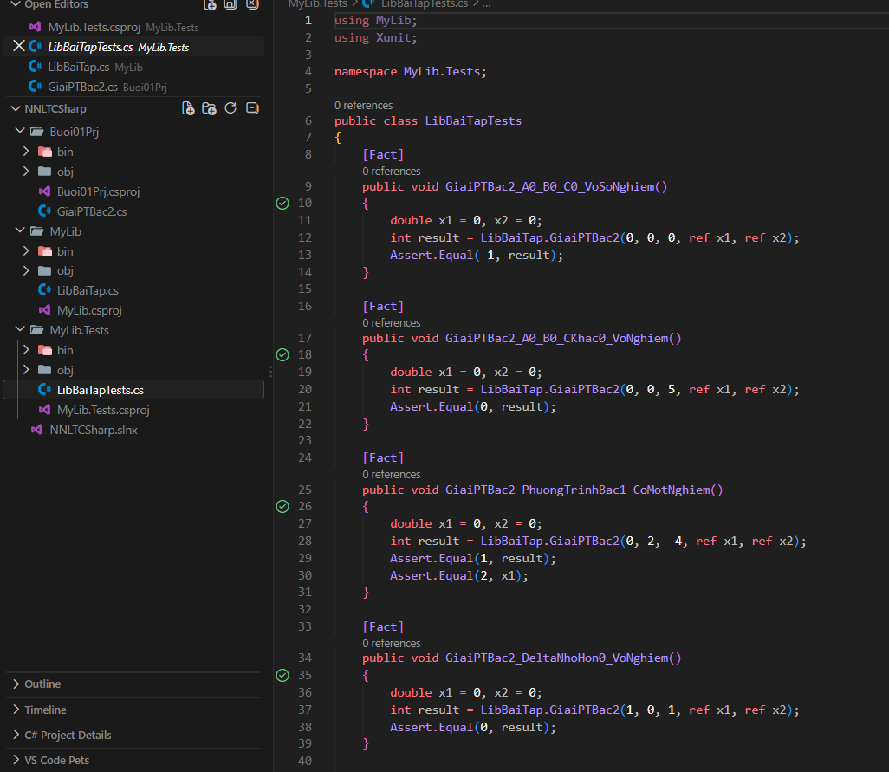
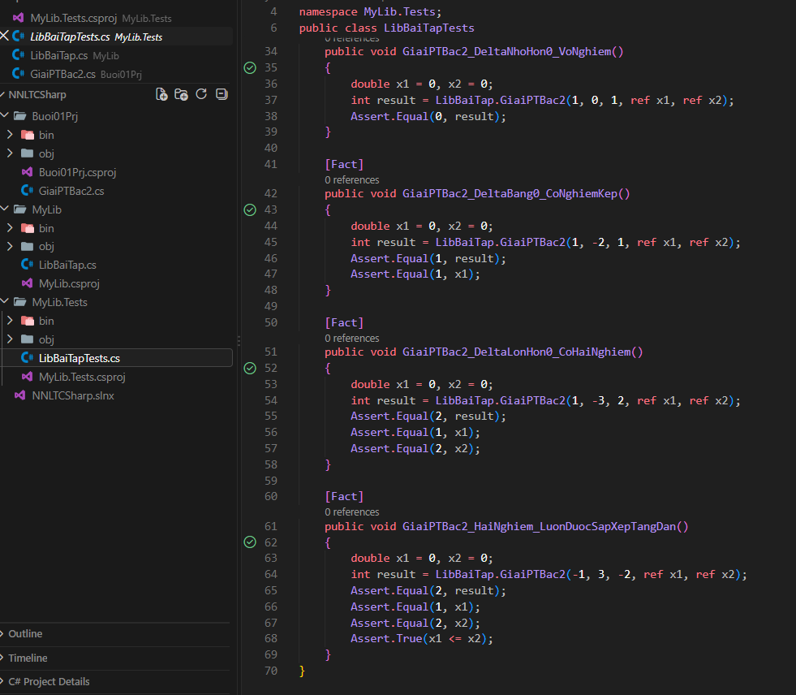
Kết quả:
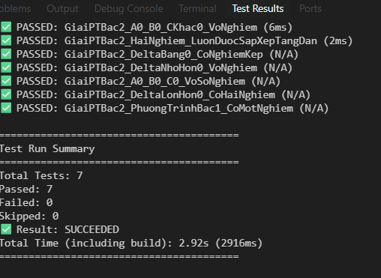
Giải thích:
Đoạn mã C# trên định nghĩa lớp kiểm thử đơn vị LibBaiTapTests (sử dụng framework xUnit) dùng để kiểm thử tự động toàn diện các trường hợp nghiệm của phương thức GiaiPTBac2 trong thư viện LibBaiTap, bao gồm các thành phần:
Cấu trúc và thuộc tính kiểm thử: Lớp thuộc namespace MyLib.Tests, sử dụng thuộc tính [Fact] của xUnit phía trên mỗi phương thức để định danh một ca kiểm thử độc lập không chứa tham số.
Các phương thức kiểm thử (Test Methods): GiaiPTBac2_A0_B0_C0_VoSoNghiem(): Kiểm tra trường hợp ba hệ số a = 0, b = 0, c = 0; sử dụng Assert.Equal để xác nhận phương thức trả về -1 (vô số nghiệm). GiaiPTBac2_A0_B0_CKhac0_VoNghiem(): Kiểm tra trường hợp a = 0, b = 0, c = 5; xác nhận kết quả trả về 0 (phương trình vô nghiệm). GiaiPTBac2_PhuongTrinhBac1_CoMotNghiem(): Kiểm tra trường hợp suy biến thành phương trình bậc nhất với a = 0, b = 2, c = -4; xác nhận trả về 1 nghiệm duy nhất và giá trị nghiệm x1 bằng 2. GiaiPTBac2_DeltaNhoHon0_VoNghiem(): Kiểm tra phương trình bậc hai có biệt thức delta âm với bộ hệ số (1, 0, 1); xác nhận kết quả trả về 0 (vô nghiệm). GiaiPTBac2_DeltaBang0_CoNghiemKep(): Kiểm tra trường hợp delta bằng 0 với bộ hệ số (1, -2, 1); xác nhận trả về 1 nghiệm kép và giá trị nghiệm x1 bằng 1. GiaiPTBac2_DeltaLonHon0_CoHaiNghiem(): Kiểm tra trường hợp delta dương với bộ hệ số (1, -3, 2); xác nhận trả về 2 nghiệm phân biệt với giá trị x1 bằng 1 và x2 bằng 2. GiaiPTBac2_HaiNghiem_LuonDuocSapXepTangDan(): Kiểm tra tính năng sắp xếp nghiệm với bộ hệ số (-1, 3, -2); xác nhận trả về 2 nghiệm (x1 = 1, x2 = 2) và dùng Assert.True kiểm chứng nghiệm x1 luôn nhỏ hơn hoặc bằng x2. Các ca kiểm thử trong LibBaiTapTests được thực thi tự động thông qua công cụ Test Explorer của môi trường phát triển để đánh giá độ chính xác của hàm LibBaiTap.GiaiPTBac2.

